Dúvida | Como consultar Redução Z Integral Varejo?

Caminho: Admi. Fiscal >> Manutenção saídas >> mapa resumo ecf >> consultar

Caso seja necessário consultar as informações de alguma Redução Z que já foi importada pelo sistema Integral, pode-se utilizar a rotina de Mapa Resumo ECF/|Consulta

Para abrir a rotina, acesse a localização citada acima.
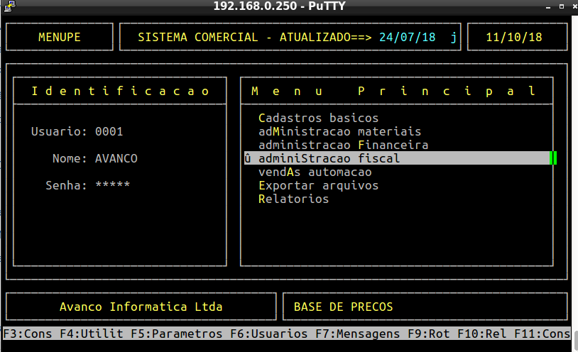

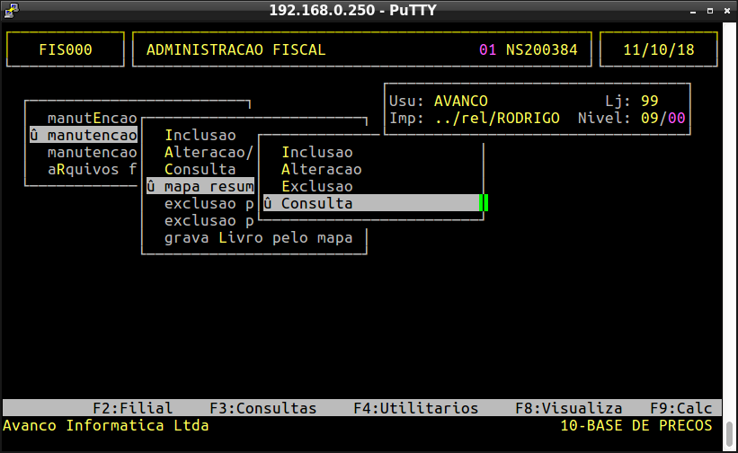
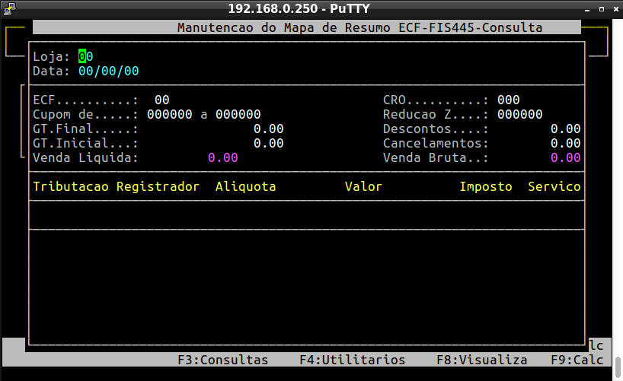

Informe o número da Loja, Data e número do ECF e pressione a tecla ENTER, o sistema irá buscar as informações referente à data digitada e poderemos consultar a redução Z da base de dados do sistema.

